**EE**联邦快速通道

目前，所有联邦类的技术移民都必须通过快速通道系统，也就是说申请人必须先进入池子，分数到达邀请线后再递交正式移民。EE其实不是一个移民项目，而是一个在线系统，只有符合三个联邦技术移民类别之一的申请人才能进入EE，而进入EE则需要按照EE的CRS评分标准进行评分。联邦技术移民的三类包括：

* 联邦技术移民

联邦技术移民 （Federal Skilled Workers, 简称FSW）

在过去的十年里有一年以上连续的带薪工作，且职业在 NOC 0, A或B列表中。申请人的英语最低为CLB 7级，相当于雅思每科平均6分以上。同时，申请人的六项打分（语言，教育程度，工作经验，年龄，是否有工作安排和适应能力）必须超过67分。

* 加拿大经验类

加拿大经验类移民（Canadian Experience Class, 简称CEC）

过去三年内有在加拿大一年的全职工作经验，且职业在NOC 0, A或B列表中。工作经验不需要连续，累计工作超过1560小时即可。申请人在申请时可以不在加拿大境内。职业在 NOC 0, A的，语言最低要求 CLB 7，相当于雅思每科平均6分以上。职业在 NOC B的，语言最低要求 CLB 5，雅思阅读4.0，另三门每科5.0以上。

* 联邦技工移民

联邦技工移民（Federal Skilled Trades Program）

申请前的五年内至少有两年全职技工经验，或等同于每周30小时的兼职工作。申请人的英语口语和听力达到CLB 5，或雅思口语5.0，听力5.0；阅读和写作达到CLB 4，或者雅思阅读3.5、写作4.0。如果法语申请者需达到同等分数。难点在于，需要获得雇主支持的LMIA，或者加拿大政府颁发的技工证书。

值得注意的是，快速省提名，也就是非传统的纸质省提名，如 Nova Scotia Demand: Express Entry 也必须通过快速通道系统进入池子。纸质省提名，家庭团聚，护理，农业食品类等不需要进入快速通道。



联邦EE

魁北克省技术移民

魁北克省 (Québec) 是加拿大面积最大的省，超过80%的人口为法国后裔，所以官方语言为法语。魁省的福利制度在加拿大整个体系中是最优越的，且对新移民福利政策较多。

魁北克技术移民项目分以下2大类：

* 魁北克常规技术移民，申请条件非常简单，只要申请人的法语达到 B2，有6个月以上的工作经验，且行业是魁北克劳动市场所需要的，就有移民资格。
* PEQ魁北克经验类移民，该类别适合以下2类申请人

1. PEQ留学生类别，申请人的留学期间至少有一半时间在魁北克，且持有魁北克办法的文凭。大专及以上等级的毕业生，至少有12个月的魁省工作经验，且工作属于NOC 0、A或B类，不需要和所学内容相关。如果是实习或兼职所得的工作经验，在持有工作许可的情况下，可以被认可最多三个月的工作经验。如果申请人有DEP (职业培训文凭) 或附加 ASP (职业培训证书)，达到最低1800小时以上，具备最少18个月的魁省工作经验，行业属于NOC 0、A或B类；属于NOC C类的申请人需要职业月DEP专业相关。法语口语达到最少NCLC 7，且有民主价值观和魁北克价值观学习证明，就可以申请该类别。
2. PEQ 临时外国技术工类别。 申请人必须以外籍技工或青年交流计划的身份在魁省工作。近3年内至少有2年的魁省全职工作经历。法语口语达到最少NCLC 7，且有民主价值观和魁北克价值观学习证明，就可以申请该类别。

综上：魁北克省由于地理原因，在许多方面有高度的自制权力。魁省的移民法则也是独立于联邦的，与其他省相比，工作门槛低：不需雇主的雇佣项目与在校学习科目相关。无需评分：只需要提交基本材料。如果申请人的专业在加拿大大多数省份不属于紧缺行业的话，可以考虑到魁北克留学或职业培训后，直接找到工作移民。



PEQ

安省提名**OINP**

安大略省 (Ontario)，简称安省，是加拿大人口最多的联邦省，也是加拿大首都渥太华的所在省份。该省最大的城市为多伦多，是一个国际性人口组成的城市，低犯罪率，高包容性使她成为了许多移民的首选城市。

安大略省省提名项目简称OINP。适合居住意向为安省，准备用，工作经验，语言能力和学历来申请移民的申请者。

OINP EE技能类别。首先申请人必须符合联邦技术，经验类和联邦技工移民的要求，通过EE进入池子。在IRCC递交申请时必须选择希望按照FSW还是CEC的条件被审核。这里我们在简单回顾一下：

FSW：联邦技术移民

在过去的十年里有一年以上连续的带薪工作，且职业在 NOC 0, A或B列表中。同时，申请人的六项打分（语言，教育程度，工作经验，年龄，是否有工作安排和适应能力）必须超过67分。

CEC：加拿大经验类移民

过去三年内有在加拿大一年的全职工作或兼职经验（在持有合法身份的前提下），且职业在NOC 0, A或B列表中。工作经验不需要连续，累计工作超过1560小时即可（读书期间工作时间与自雇不计算在内）。申请人在申请时可以不在加拿大境内。职业在 NOC 0, A或B。

请注意，这两类中志愿者，无薪水实习的工作小时都不在计算范围内。

第二，申请人的定居意向和注册EE时必须选择安省。

第三，申请人必须提供两年内的英语或法语不低于CLB7的成绩。

OINP EE技工类别。申请人有安省特定技工行业工作经验，近两年内有最少12个月的安省全职或累计时间等同全职的兼职工作经验，且工种必须是NOC中633小组或72，73或82大组中的职业。且根据职业，可能需要安省技工院校办法的许可证或证书。申请人在申请时必须居住在安省且有工作许可 (Work Permit)。英语或法语需到达最低CLB 5。

OINP EE 法语类别。如果你的法语和英语都相当优秀，可以考虑提交次类别申请。除了满足FSW与CEC外，法语最低达到CLB7，英语最低达到CLB6。

OINP硕士类别，已有安省内符合条件的大学颁发的硕士学历的申请人可考虑。此类别的优势是无需先拥有合同。申请人在申请前的两年中，至少有一年居住在安省。

OINP博士类别，在安省内符合条件的大学获得博士学位的申请人可申请。同样无需先拥有合同，在安省的大学内至少就读了两年，且必须在获得博士学位后的两年内递交申请。

需要注意的是，硕士与博士类别的申请人，在申请时必须在安省有合法身份，也可在加拿大境外申请，但不可以在除安省以外的加拿大境内申请。

OINP雇主担保留学生类别，在安省内且已经拿到雇主合同的留学生可考虑 。合同必须是全职的长期合同，且属于 NOC 0, A或B类，工资达到该地区最低收入标准。在安省符合条件的院校通过至少两年的学习获得学位，文凭，或在已获得一个学位的前提下，在安省符合条件的院校通过至少一年的学习获得学位，文凭或证书，获得之后的两年内必须提交申请。

注意，在最后一学期的学习期间递交的申请不被接受。

OINP雇主担保外籍工人类别，正在工作且已经收到安省雇主合同的申请人可考虑申请人必须已收到一份安省雇主提供的全职长期合同，职业类别属于NOC 0、A或B类，且工资达到所在地区中位数。如果申请人已在为提供合同的雇主那里工作，则合同中提到的工资必须大于或等于当前工资数目。在提交申请前的5年中，必须最少有两年的同合同工种的工作经验。如果是从事监管类职业的，必须做认证。

OINP 雇主担保紧缺技能类别，如果拥有安省紧缺的技能的工作者，如从事农业，护理或建筑行业的工人，得到安省雇主合同后可申请申请人的工资必须当地中位数，如果申请人已在为提供合同的雇主那里工作，则合同中提到的工资必须大于或等于当前工资数目。工作种类必须是雇主需要的且在 NOC C或D类中的职业。 在提交申请的前3年中至少有9个月的安省累计的带薪，全职或等同兼职的工作经验，个别职业需要有效的认证或执照。申请人必须有高中以上学历，且经过ECA学历认证，英语或法语至少达到CLB 4。

最后提到的三大类别中的雇主，也必须达到以下要求：

雇主不能是申请人的家庭成员，且后者在雇主的企业中持有股份。除非股份是作为薪资的一部分获得的，但份额不能超过5%。雇主在安省必须经营至少3年，能攻证明在向申请人发出合同前，已经尝试招聘加拿大公民或永居者，但依然没有找到符合条件的应聘者。

根据经营地域不同，在税收上的要求是：

* 大多伦多地区的雇主：
  + 前一财年的税前年营业额至少为100万加币
  + 已有5名加拿大公民或永居者雇员
* 大多伦多地区以外的雇主：
  + 前一财年的税前年营业额至少达到50万加币
  + 已有3名加拿大公民或永居者雇员；

综上，安省的省提名项目要求看似苛刻，许多人望而却步，但如果英语或法语足够好，或者是在安省毕业的硕士博士留学生，移民的条件其实相对于其他省份更加宽松。所以准备走留学转移民的申请人可以考虑安省的项目。

**BC**卑诗省提名

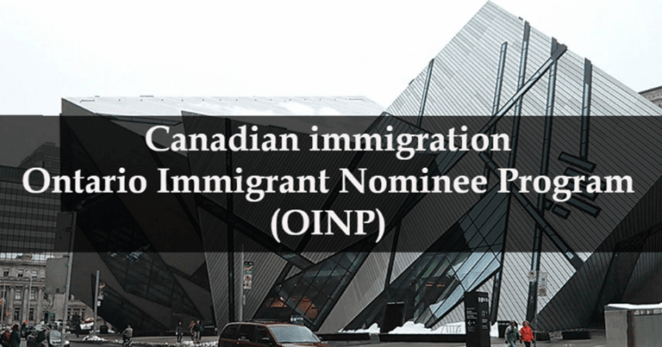

OINP

不列颠哥伦比亚省 (British Columbia)，简称卑诗省，又称BC省，是加拿大的第3大省。该省自然资源丰富，经济发达，且教育资源丰富，拥有者良好的国际生交流声誉。

BC省的省提名项目，简称 BC PNP。外国籍工人和经验丰富的企业家都是该项目接纳的对象。但是目前，大部分类别还是需要拥有雇主提供的合同的申请人才能申请。

BC省有一个更加快捷的移民项目，申请人必须先通过EE进入池子，我们称 EEBC。另一个优势是申请人无需有在BC省的工作经验，只需满足教育，语言及工作经验方面的最低要求。

EEBC技术工人类别，适合满足EE中联邦技术移民FSW，联邦技工移民FST或联邦经验类移民CEC的申请人，可申请申请人需要先注册EE系统，并收到Job Seeker的验证码。需要有BC省雇主的合同，且合同上的工作NOC代码与申请人已有的相关工作经验的工作是同一代码，且此工种属于NOC 0、A或B类，工资必须达到BC省同行的最低标准。申请人必须有足够资金保证自己及家人初到加拿大的生活。此类别对申请人有语言要求，必须要雅思4项测试达到6分。

EEBC医护专业类别的申请人要求可以参考EEBC技术工人类别。当然还有留学生，如EEBC留学生类别，果是过去3年内获得见到加拿大指定高等教育机构的学位，文凭或证书的，满足前面提到的条件，可以申请。

EEBC硕博毕业生类别，针对在BC省大学得到硕士与博士学位的毕业生。

BCPNP技术工人类别与BCPNP医护专业类别，都是传统的省提名项目，其中的申请条件与以上提到的两个EE类别的申请条件一样，只是从事NOC B类工作的申请人，语言只需要达到 CLB 4即可。

BCPNP入门及半熟练技工类别，从事旅游，运输，食品加工，除住家护理外其他属于NOC C或D类工作的入门或半熟练申请人可申请。申请人必须有BC雇主提供的全职长期合同，提交申请前以为雇主全职工作连续9个月，合同上的工资数额与当地同行相符。申请人需要有高中学历，语言成绩达到CLB 4，在加拿大有合法身份且有资金保证自己及家人的生活。

BCPNP留学生类别，除了前面提到的 EEBC留学生类别，留学生还可以申请传统的省提名项目。

BCPNP硕博毕业生类别，硕士博士可申请。如果是在BC省内就读自然科学，应用科学或健康科学的留学生，在指定高校毕业后无需雇主合同，就可申请移民。

但是请注意，不论是EEBC还是BCPNP的硕博类别，都必须是以下领域的毕业生才能申请：

* 农业、农业经营及相关科学；
* 生物及生物医学科学；
* 计算机和信息科学及支持服务；
* 工程学；
* 工程技术与工程相关领域；
* 卫生专业及相关项目；
* 数学与统计；
* 自然资源保护；
* 物理学；

综上，BC省对劳动力的要求更偏向理工科，如生物科技，计算机及工程类。有相关学历及工作经验的申请人可以考虑该省的项目。如果还没有在国内选择专业，但已经意愿出国留学移民的申请人可以考虑选择此类学科。计算机，生物科技等都是比较热门抢手专业，比起其他专业，极少需要担心找工作与淘汰失业等问题。而且此类专业属于高薪技术行业，在北美的工作环境和质量都相当高。



BCPNP

纽省提名

新布伦克省(New Brunswick)，简称NB省，是大西洋四省之一，也是加拿大气候最温和，与中国北方气候相近的省份。该省多年被“国家地理”杂志评为最适合居住的加拿大境内省份。该省英法双语同为官方语言。

该省的省提名项目简称NBPNP，该省有快速通道可走。

NBPNP EE类别，申请人已经递交联邦EE申请及 Job Seeker验证码且有意向居住在NB省的的三类申请人可以申请：

* 已经在NB省工作的申请人：申请人必须拥有雇主的雇佣信及有效工签，所从事的行业必须在NOC 0、A或B类中，语言达到 CLB 7。同时，申请人必须拥有相当于加拿大高中及以上的文凭，且有ECA学历认证。
* 申请人正在NB省的高等院校就读：申请人必须持有有效学签及入学证明。拥有一年或以上的入学前工作经验，所从事的行业必须在NOC 0、A或B类中，语言达到 CLB 7。同时，申请人必须拥有相当于加拿大高中及以上的文凭，且有ECA学历认证。
* NB省政府自行从池子中挑选认为能为该省做出经济及劳动贡献的申请人。

以上三类申请人，必须满足NB省提名EE评分至少67分，且证明有足够的资金维持自己和家人的生活。

除快速通道以外，该省也有传统的省提名项目。

NBPNP技术工人类别，申请人年龄必须在19到55岁之间。英语必须达到CLB 4，或有相应的法语水平。有与加拿大相应的高中以上的学历且经过ECA认证。拥有NB省雇主的长期全职合同，薪水必须高于该省同行中等薪资标准；过去的五年中至少有一年的工作经验（留学生除外）且必须与该雇主的行业相关，且职业属于NOC 0、A、B类中的高技术工人，C类中的中等技术工或D类7，8，9级的低级技术工；雇主担保类评分必须达到60分。

NBPNP法语类别，申请人年龄必须在10到55岁之间。法语必须达到CLB 5级别，且法语移民项目评分达到最低65分。有与加拿大相应的高中以上的学历且经过ECA认证。与NB省建立联系，方法有以下3种：

1. 持有NB省雇主Offer
2. 获得NB省政府邀请
3. 最近一年内在NB省有不少于5天的探索性访问

综上看来，NB省的省提名要求相对于其他省份较低，尤其适合留学生走留学转移民的这条路。其实留学生转移民是一条比较平稳的道路。留学生在校已经有了很好的语言锻炼，加上各种实习机会，可以提前接触加拿大的社会和工作市场。当有了语言能力和充分的准备，接下来的生活就会得心应手。

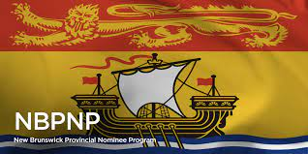

NBPNP

萨省提名

萨斯喀彻温 (Saskatchewan) 省，简称萨省。是加拿大的农业与畜牧业大省，被称为加拿大的粮仓。

萨省的省提名项目简称为SINP，它的优势在于该省提名属于优先处理类别，所以申请SINP的时间比其他项目都要快捷。

SINP国际技术工人EE类别，适合满足联邦67分已经进入池子且收到 job seeker 验证码的的申请人，且无需雇主合同。英语雅思达到最低4个6分，完成与加拿大相应的至少一年的高等教育，学历需要ECA认证。申请人具备高技能工作类的经验，且与所学专业相关，属于NOC 0、A、B类，且满足以下三选一：

1. 专业技术类：近10年中至少一年相关工作经验
2. 技工类：近5年中至少2年相关工作经验
3. 其他：近3年至少1年加拿大境内工作经验

注意：如果申请人的职业为萨省受管制职业，则需要先通过省认证才能提交申请。

SINP国际技术工人OID类别，适合在萨省没有找到雇主，但职业属于萨省紧缺列表的申请人。语言最低 CLB4，有与加拿大相应的高等教育或职业培训的学历，且经过ECA认证。申请人具备高技能工作类的经验，且与所学专业相关，属于NOC 0、A、B类，且满足以下三选一：

1. 专业技术类：近10年中至少一年相关工作经验
2. 技工类：近5年中至少2年相关工作经验
3. 其他：近3年至少1年加拿大境内工作经验

注意：提交EOI (Express Of Interest，意向表达系统) 的高分候选人获得邀请的机会更大。

SINP经验类别，适合以下6种申请人：

1. 持有效工签的技术工人。申请人拥有萨省雇主长期全职合同，且职业属于NOC 0、A、B类或指定技工行业。持有有效的 JAL (工作批准函)，且持有IRCC批发的工作许可，持有期间为雇主工作6个月以上，且从事工作必须和合同上的职位相同。如果工种属于 NOC C类，则语言成绩至少 CLB 4。如果职业属于萨省监管职业或强制认证职业，则需要具备萨省的认证资格。
2. 持有效工签的半熟练农业工人。已经在萨省工作6个月以上的半熟练技工可申请，工作范围包括农场，苗圃或温室工人。持有有效的 JAL (工作批准函)，且持有IRCC批发的工作许可，持有期间为雇主工作6个月以上，且从事工作必须和合同上的职位相同。拥有与加拿大相应的高中以上学历，且通过ECA认证。注意：申请人的工作许可必须是这三类中的一个 (1) 季节性农业工人； (2) 加拿大外籍经验工人； (3) 临时外籍工人。
3. 医护人员及医疗卫生专业。已经在萨省有6个月相关工作经验的医生，护士或其他种类的相关申请人可申请。医生需要有效工作许可和萨省卫生教育机构出具的长期全职合同。持有有效的 JAL (工作批准函)，与萨省医师及外科医生协会 (COPSS) 出具的推荐函，还可能要加拿大皇家医师及外科医生协会出具信涵。在萨省工作6个月以上有执业的护士 (LPN)，注册护士 (RN)及精神科护士，持有工作许可，JAL 及萨省卫生局，或萨省癌症机构，或其他公共卫生机构的长期全职合同的申请人也可申请。其他卫生行业的人员，如果在萨省工作6个月以上，有萨省卫生局或萨省癌症机构长期全职合同的申请人，满足以上护士具备的条件后，也可申请该类别移民。
4. 餐饮服务行业。 在SINP餐饮行业批准雇主的机构工作至少6个月的申请人，具备通过LMIA评估的这三类职业的工作许可：(1) 6513 食品/饮料服务员; (2) 6711 食品柜台服务员/帮厨; (3) 6731 整理/清洁工作人员。同时，申请人必须完成12年义务教育，有用雇主的长期全职合同和 JAL，且英语达到最低 CLB4。
5. 长途卡车司机。申请人必须有IRCC颁发的临时工作许可，且已经在萨省批准的，通过LMIA评估的运输公司工作至少6个月，有萨省 1A级别的驾照，获得运输公司长期全职合同和 JAL，且英语达到最低 CLB4。
6. 留学生。在萨省被认可的高等院校获得学历学位，且有最少6个月 (或最低960小时) 的带薪工作，可以是校内，校外或合作项目等工作经验。持有有效毕业工签，且必须持有有效的 SINP Job Approuval Letter。有萨省雇主提供的长期全职合同，且工种属于NOC 0、A、B类或指定的技工类职业，如果是NOC C类，语言必须至少 CLB 4。 如果是其他省份毕业的留学生，毕业后持有效工签在萨省从事与专业相关的工作连续6个月 (或960小时)以上，满足以上条件，也可申请该类别。

综上，萨省的省提名对申请者来说是一个很宽敞的大门，因为职业范围很广，且申请条件较低。不仅是留学生，从事一些手工业劳动及餐饮行业的人都可考虑该省的项目，且不需要太好的语言成绩就可申请，找到稳定的工作早日安定在加拿大的生活，是一条便捷之路。



SINP

曼省提名

曼尼托巴省 (Manitoba)，简称曼省，加拿大草原三省之一，以农业与畜牧业为主。据加拿大环境部门报道，该省拥有加拿大全年最晴朗的天空，湿度中低，很适宜居住。

曼省的省提名项目 MPNP种类较多，因为该省劳动力缺口巨大。

在加拿大境内的申请者可以申请以下2种境内技术移民 (SWM) 类别：

1. 临时工人。申请人必须持有效工签，且为曼省雇主工作最少6个月，且申请时持有该雇主的长期全职合同。如果有要求，需要具备执照等证明。
2. 留学生。 在曼省的指定学校进行至少一年的全日制课程或职业培训，获得证书或学位，持毕业工签在曼省雇主那里有至少6个月连续的工作，且语言能力能够满足职业要求。

此外，留学生还可以考虑一下3种技术移民留学生 (IES) 类别：

1. 职业就业类。 申请人在近三年内毕业于指定的高等院校，英语或法语达到 CLB 7，且拥有曼省雇主的至少一年的全职合同，职业在曼省紧缺行业列表上，且与所学相关专业有关联。
2. 硕博留学生实习类。申请人必须在近三年中在曼省取得硕士或博士学位，语言达到 CLB 7，在曼省指定企业完成 Mitacs实习。(Mitacs是一个非盈利组织，旨在帮助大学与企业间建立合作关系，帮助学生在走出校园后更好地进入工作环境)。在申请时，无需提供雇主合同。
3. 留学生企业家类别。申请人必须在曼省完成至少两年全日制高等院校学习，语言至少CLB 7。年龄在21到35岁，持有有效毕业工签，毕业后一直在曼省居住。商业经验方面，需要提交商业计划，在获取提名前的6个月在曼省的企业有作为高级管理者的经验，并满足BPA (经营业绩协议)。资金方面，必须有12个月的独立资金来源证明，且满足最低收入；最低净资产或资产来源会被用作评估申请人的因素，不被视作硬性条件，且无需押金。

综上，曼省的省提名项目更适合有企业家计划的留学生，且该省本身就比较注重学生毕业后进入工作环境的培训。只要努力完成学业，语言成绩足够好，通过Mitacs的实习，对将来的工作或创业和移民都是一条预备好的宽敞道路。



MPNP

阿省提名

阿尔伯塔省 (Alberta)，简称阿省，是加拿大西部的草原三省之一。该省主要由林业，石油和天然气产业带动经济。

阿省的省提名项目简称 AINP，是与联邦移民局合作开展的经济类项目。

AINP EE技术移民类别，申请人的EE账号处于激活状态，从事的职业能够支持阿省经济多样化发展，且CRS评分达到300分。如果申请人有阿省的雇主合同或工作经验，会增加收到邀请的可能性。

AINP阿尔伯塔机遇类别 (Alberta Opportunity Stream，简称AOS)，申请人必须持有有效工作许可，正在阿省居住或工作，有雇主全职合同；截止申请时，近18个月内至少有12个月当前职业，或近30个月内至少24个月全职工作经验，加拿大境内境外均可。通过LMIA评估或有相应的豁免。如果非第一工作经验，则现工作经验必须与过去的相关。毕业生必须在阿省认可的高等公里教育机构得到学历和文凭，且在原国籍国家至少完成高中教育edrt。提交申请时，必须在阿省工作，且职业必须与所学专业相关，最近18个月内至少有6个月的当前全职工作经验。从事NOC 0、A或B类职业的申请人，英语必须达到CLB 5，或法语相应的等级；C类与D类的英语必须达到 CLB 4，或法语相应的等级。

注意，为确保顺利收到邀请，以上两种类别的申请人，职业都不能属于阿省高薪或低薪名单上的，也不能属于阿省机遇类别移民不合格职业清单。

综上：阿省属于加拿大经济最强省之一，所以对移民的要求也很高，特别是所学专业内容与职业必须挂钩，这一点就会难道不少人。所以，如果申请人感觉自己的专业比较难找到工作，可以考虑其他省份学习与移民。



AINP

纽省提名

纽芬兰与拉布拉多省 (Newfoundland and Labrador)，简称纽省。该省以服务业为主，制造业主要由食品加工，炼油等组成。

该省的省提名项目简称为 NLPNP，有以下4大类别组成：

NLPNP 优先技能类别，该类别于2021年1月2日正式开启，主要针对紧缺行业：过去3年在纪念大学 (Memorial University of Newfoundland) 获得硕士或博士学位，专业必须为：技术，医疗卫生，农业或水产养殖。申请人的英语至少达到CLB 5，且年龄至少为21岁。如果非纪念大学毕业但有紧缺行业工作经验的申请人，在过去10年里至少有一年从事紧缺行业职业。紧缺行业职业列表如下：

* 医疗卫生：家庭医学；精神病学；病理学；普通内科；放射学；妇产科；麻醉；小儿重症监护（PICU）；新生儿重症监护（NICU）；病理学（血液病理学）；从业护士 (NP)，执业护士 (LPN)；个人护理助理 (PCA)；临床心理学家；医学物理学家；放射治疗师；药剂师。
* 水产养殖：船长 (FM4认证)；农牧管理；设施技术；笼式现场技术员；水质工地管理；区域经理；助理经理
* 工程开发：软件开发；AI开发；Python开发；NET开发；UI/UX开发，电气工程师；生物医学工程师；机械工程师；基础设施工程师。
* 技术专家：安全专家；云专家；计算机网络；数据分析；生物信息专家；研究助理；离岸技术；ROV操作；海洋测绘。

申请人需填写EOI问卷，让审核人知道自己的居住意向，语言能力，工作经验等。

NLPNP EE技术移民类别，需要申请人入池子，并且持有纽省雇主合同。该类别分为以下4类：

1. NLPNP技术工人类别，申请人必须有工作许可，申请时不能低于6个月的有效期；有纽省雇主一年以上的全职合同。学历必须与工作内容相关，且语言能力能够胜任该工作。

2. NLPNP技术移民留学生类别，申请人必须取得公立大学的文凭，有纽省雇主的一年以上的全职长期合同，且职业与所学专业有关。在提交申请时，毕业工签不得少于6个月的有效期。

综上，纽省的省提名项目，条件比较适中，。但因为优先技能类别的推出，所以各位的专业如果与上述紧缺行业有关联的，可以考虑纽省的项目，这样移民成功的胜算更大，且此类专业属于高薪行业。在国内还未选择专业，有意向移民加拿大的申请人可考虑这个项目。

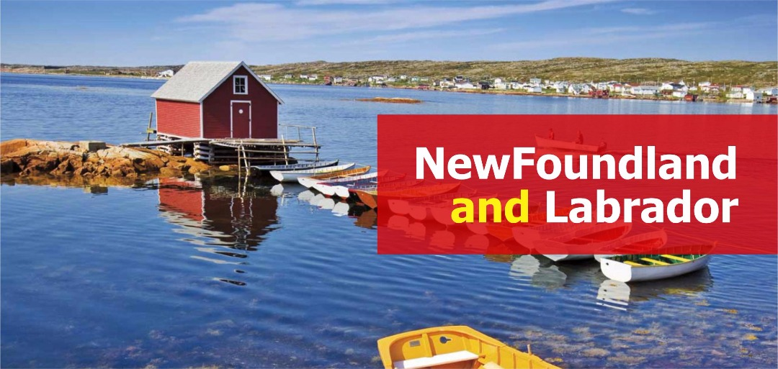

NLPNP

新省提名

新斯科舍省 (Nova Scotia)，简称新省，是加拿大海洋四省之一。该省是加拿大最温暖的省份，与NB省气候类似，非常适宜居住。

新省的省提名项目简称为 NSNP，有以下几类供大家选择：

* NSNP 劳动力市场优先类别，申请人有有效EE账号，且获得NSOI意向邀请书。但是根据劳动力市场要求会有变化，所以每次筛选的标准也不同。2020年第五轮的邀请要求是：有一年的工作经验，且持有新省雇主合同，语言达到 CLB 5。
* NSNP技术工类别，在加拿大有合法身份，年龄在21到55岁，至少高中文凭。有新省雇主的长期全职合同，类别属于NOC 0、A或B类的优先，最近5年内必须有一年的相关工作经验 (实习与志愿者不计算在内)，英语达到 CLB 5，或相应法语等级；半熟练工人必须有至少6个月的工作经验，语言达到 CLB 4 或相应法语等级。雇主必须证明无法在加拿大本地招到本国公民或有永居权的人来工作。
* NSNP 医生类别，申请人为全科医生，家庭医生或专科医生，有新省卫生局或Izaak Walton Killam健康中心的书面批准。学历必须有ECA认证，且语言能力能够胜任该工作。
* NSNP 紧缺职业类别，职业为：护士助理；卡车运输司机的申请人，有新省雇主的长期全职合同，近5年内有一年相关工作经验，年龄在21到55岁之间，最低高中文，英语达到 CLB 4或法语相应水平。雇主的企业必须至少经营了2年，且提供合同时必须证明在当地没有招到加拿大公民或持永居的居民。

综上，新省的省提名条件不高，且对申请人的语言要求也不是那么高，大多数有高中以上学历的申请人通过短时间的语言冲刺，都能够达到标准，胜任工作。但是对于部分类别中，雇主必须证明无法招聘到本国公民或永居居民这点，还是略有难度的。

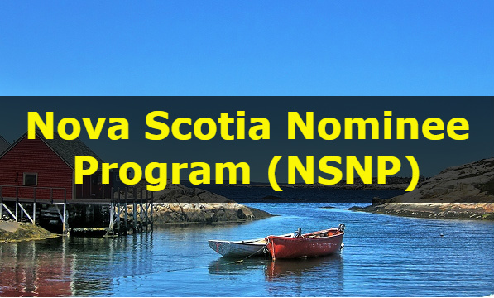

NSPNP

大西洋项目

在2017年3月，加拿大政府开启了大西洋四省试点移民项目 Atlantic Immigration Pilot Program，简称AIPP。该四省为: 新省 (Nova Scotia)，纽省 (New Brunswick)，纽芬兰省 (Newfoundland and Labrador)和爱德华王子岛(Prince Edward Island)。

大西洋四省项目审批程序快捷，且打破其他省对于雇主担保条件过高的壁垒，从初设到现在，该四省吸引了许多来自全世界的人才。加拿大政府也看到了这点，于是在2019年3月，特批该项目再延长2年，期待移民局对该项目的再次放宽。

大西洋试点移民计划，包括三部分：大西洋国际毕业生项目(Atlantic International Graduate Program)；大西洋高级技能项目(Atlantic High-Skilled Program)；大西洋中级技能项目(Atlantic Intermediate-Skilled Program)。具体要求：

- 学历要求：高中学历以上，且通过学历认证

- 语言要求：CLB4以上

- 工作经验：过去三年中，至少有一年的工作经验

- 资金证明：银行存款证明大于人民币5万

- 雇主方面：至少为一年的工作合同

其中，第一类国际毕业生项目，无工作经验要求，在海洋四省认可的教育机构，完成为期2年的教育课程，在加拿大全日制学习至少2年，申请时毕业时间不超过一年，而语言能力的话但凡是在加拿大读过书的，基本上都能满足。

第二类和第三类项目，中等技术人才类别和第三类高等技术人才类别的申请要求基本是一样的，高中或是以上学历都可以，但要注意一点，如果是管理岗位的话高中学历恐怕有点牵强。而语言能力同样也是，虽然两个类别都要求最低CLB4，但如果申请的岗位是需要大量使用语言沟通和交流的，恐怕CLB4的语言水平在沟通过程中肯定会有障碍，反之如果是技术类的岗位，使用语言的机会会少很多，而技术活对于语言要求也就没那么高。所以，申请要求还是需要结合岗位的合理性，这样才能提高成功率。

综上，大西洋四省试点移民项目方便快捷，门槛偏低，特别是让申请人头疼的语言要求这点，与其他省提名项目比起来算是很低的了。很适合自身条件不是非常优秀，但想快速登陆加拿大开始新生活的申请者。

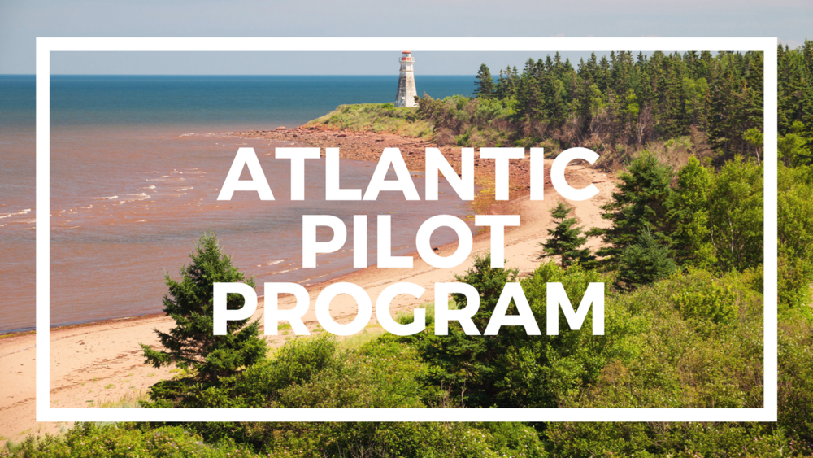

AIPP

加拿大联邦护理项目

2019年初，加拿大宣布实行新的为期5年的护理试点项目，有儿童看护 (Home Child Care Provider Pilot) 和家庭支持 (Home Support Work Pilot) 两种，来取代之前的住家保姆移民项目。该项目名额有限，只有2750个位置。

申请条件门槛不高，只要大专以上学历并通过加拿大对等学历认证，专业为幼教或护理，有至少半年的培训经历和一年的相关工作经验。申请人的英语达到 CLB 5，或法语相应成绩。身体健康，无犯罪记录。已经落实了加拿大雇主的合同，无需LMIA。获得工签后，在3年内累计满2年的全职工作经验 (每周至少30小时算全职) 即可申请永居。

该项目的优势在于，没有对申请人的年龄限制，学历要求也不高。一次性发放3年签证。如果申请人随后想申请永居，也不需要连续工作2年，也不必是同一个雇主，只需3年内满2年工作即可。申请人的配偶和子女也可申请开放式工签或学签，一家人可在加拿大团聚，享受医疗福利，且子女就读公立学校学费全免。总之，该项目是一个不可多得的机会，但是名额很有限，需要提早申请。



联邦护理项目

加拿大联邦农业食品项目

2019年7月，加拿大政府宣布为期3年的全新试点项目：农业食品移民试点项目 (Agri-Food Immigration Pilot)。因为加拿大近几年对农业产品的出口量大增，特别是肉类加工与农业种植。很明显，光靠本地全职工人，即便加上季节性外来劳工也无法满足需求。所以为了保证农业食品出口，稳定的劳动力是至关重要的。该项目名额有限，只有2750个位置。

目前此试点项目包括以下职业 (NOC职业编号+职业名，每年名额)：

- 6331 零售屠夫，1470

* 9462 工业屠夫，1470
* 8252 农场主管和畜牧专业工人，50
* 9617 食品加工工人，730
* 8431 普通农场工人，200
* 8611 收割工人，300

申请条件：申请人在近3年中有至少12个月，或1560小时的非季节性加拿大全职工作经验，职业类别属于试点项目职业，且雇主能够提供LMIA。有除魁省以外的雇主全职合同，且工资要与同行水平相符合。高中以上学历，通过加拿大对等学历认证，且英语达到 CLB 4，或法语相应水平。

该试点项目的优势是没有年龄限制，语言和学历要求低。一次性发放3年签证，工作满一年即可申请移民；最快半年内就可为家人申请登陆加拿大签证，一家人可在加拿大团聚，享受医疗福利，且子女就读公立学校学费全免。但是该项目名额稀少，有意向的申请人需要尽快申请。



农业食品项目